ПМ.03 Осуществление государственного лесного надзора (лесной охраны)

МДК.03.01 Лесное право
МДК.03.02 Осуществление государственного лесного надзора

Ссылка на информационный ресурс | Обложка | Наименование разработки в электронной форме | Примечания
учебные издания для среднего профессионального образования
ЮРАЙТ  Образовательная платформа  https://urait.ru/ | 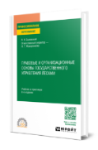 | Быковский, В. К. Правовые и организационные основы государственного управления лесами : учебник и практикум / В. К. Быковский ; ответственный редактор Н. Г. Жаворонкова. – 8-е изд., перераб. и доп. – Москва : Юрайт, 2024. – 251 с. – (Профессиональное образование). – ISBN 978-5-534-17186-0. – Текст : электронный // Юрайт : образовательная платформа : [сайт]. – URL: https://urait.ru/bcode/532565 (дата обращения: 15.05.2024). – Режим доступа: для авторизир. пользователей. | Проект ПОП 35.02.01
ЮРАЙТ  Образовательная платформа  https://urait.ru/ | 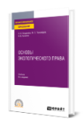 | Хлуденева, Н. И. Основы экологического права : учебник / Н. И. Хлуденева, М. В. Пономарев, Н. В. Кичигин. – 6-е изд., перераб. и доп. – Москва : Юрайт, 2024. – 221 с. – (Профессиональное образование). – ISBN 978-5-534-16373-5. – Текст : электронный // Юрайт : образовательная платформа : [сайт]. – URL: https://urait.ru/bcode/536770 (дата обращения: 15.05.2024). – Режим доступа: для авторизир. пользователей. | Проект ПОП 35.02.01
учебные издания для высшего образования
ЮРАЙТ  Образовательная платформа  https://urait.ru/ | 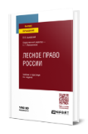 | Быковский, В. К. Лесное право России : учебник и практикум / В. К. Быковский ; ответственный редактор Н. Г. Жаворонкова. – 8-е изд., перераб. и доп. – Москва : Юрайт, 2024. – 251 с. – (Высшее образование). – ISBN 978-5-534-17198-3. – Текст : электронный // Юрайт : образовательная платформа : [сайт]. – URL: https://urait.ru/bcode/535761 (дата обращения: 15.05.2024). – Режим доступа: для авторизир. пользователей.
ЛАНЬ.  Электронно-библиотечная система  http://e.lanbook.com/ | 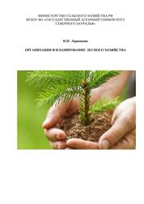 | Ларионова, Н. П. Организация и планирование лесного хозяйства : учебное пособие / Н. П. Ларионова. – Тюмень : Государственный аграрный университет Северного Зауралья, 2021. – 178 с. – Текст : электронный // Лань : электронно-библиотечная система : [сайт]. – URL: https://e.lanbook.com/book/190007 (дата обращения: 15.05.2024). – Режим доступа: для авторизир. пользователей. | Проект ПОП 35.02.01

